Kerkdienst in de serie ‘De bijbel in steen’, gehouden op zondag 15 augustus 2021 in de Hooglandse Kerk. Voorganger: ds. Margreet Klokke

O God,
Wat is het goed
dat er een
plaats is
als deze
in de stad,
een deur
die naar stilte
openstaat.
Want in de stilte
kunnen wij
thuiskomen
bij onszelf.
We kunnen
herinnerd worden
aan wie we
altijd al waren:
oorspronkelijk
nooit ver
van u.
Mogen wij
hier vandaag
thuiskomen
bij onszelf en
bij u,
zo bidden wij:
KYRIE

Wat is het goed
dat er een
plaats is
als deze
in de stad
met muren van huid
en ramen als ogen,
een huis waar
we warm
ontvangen worden
en gezien.
Want er kan
ook zoveel
kou zijn
tussen mensen.
Wij krijgen
elke dag wel
een paar
speldenprikjes
of erger dan dat
en geven ze ook.
Wij zijn soms
zo onherbergzaam
voor elkaar.
Mogen wij
hier vandaag
verwarmd worden
en gezien
zo bidden wij:
KYRIE

Wat is het goed
dat er een
plaats is
als deze
in de stad,
waar we
te midden van
het woeden van de wereld
signalen kunnen opvangen van u
en dromen
van vrede.
Want om ons heen
wordt er zoveel
gestreden
om de macht,
soms met
woorden
vaak ook
met wapens.
Mogen onze voeten
hier vandaag
op de weg
van de vrede gezet worden
door uw woord
en Geest,
zo bidden wij:
KYRIE

Preek over Deuteronomium 8: 1-3 en Marcus 6: 30-44

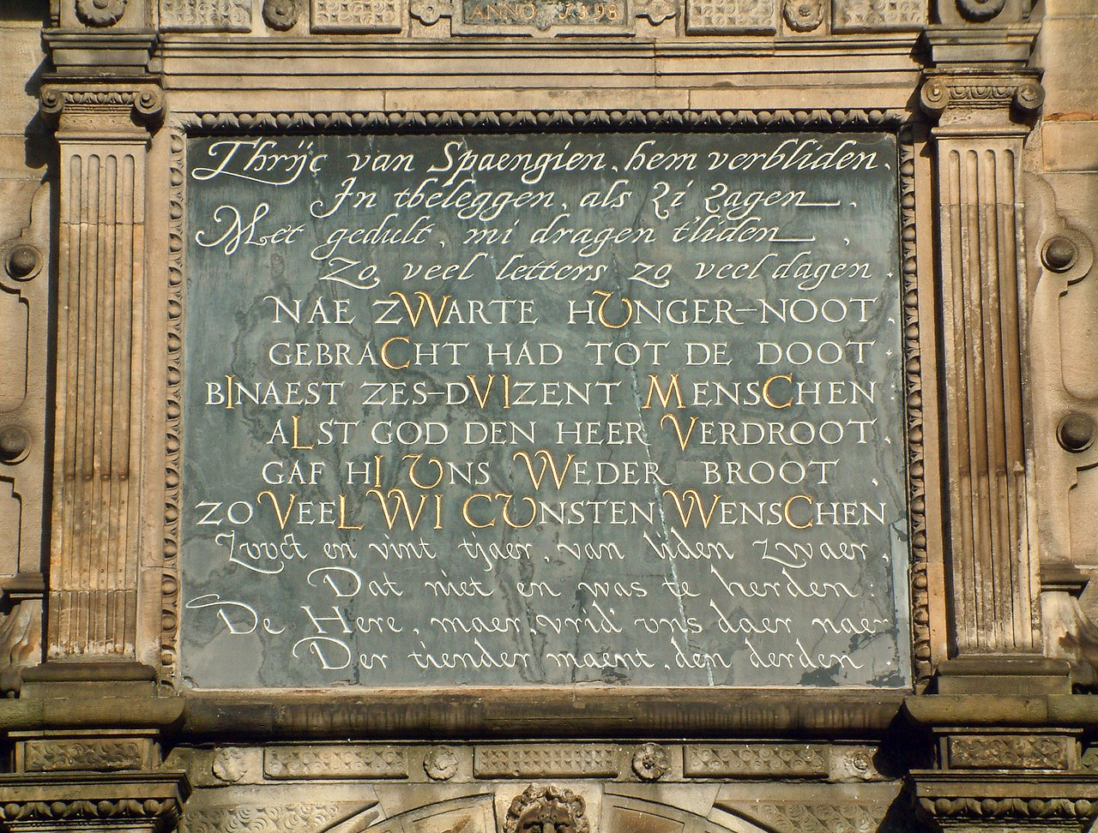
Gevelsteen Stadhuis Leiden, 1598, Jan van Hout

Deze zomer wordt er in het dagblad Trouw elk weekend stil gestaan bij één van de woorden uit een bekend liedje van Ramses Shaffy: ‘Zing, vecht, huil, bid, lach, werk en bewonder’. Vorig weekend was het woord ‘bidden’ aan de beurt. Columnist Stevo Akkerman schreef er een artikel over. Hij vertelde erin, hoe hij als kind leerde bidden. Voor de maaltijd, na de maaltijd. Bij het begin van de schooldag, bij het einde. In de kerk, en op catechisatie. Hij vertelde ook, hoe hij er bij het opgroeien moeite mee kreeg. In een map met in die tijd zelf geschreven gedichten vond hij pas de volgende gedachte terug: ‘Het brood waar wíj voor danken, is het brood waar zíj voor bidden’. Er kwam bij hem een begin van twijfel. Hoe kan ik geloven dat God mij brood geeft, en ervoor danken, als ik tegelijk zie dat een ander het niet heeft? Er kwamen meer van dit soort vragen, en zo stopte Akkerman, volwassen geworden, met het vierde woord uit het liedje van Ramses Shaffy.
Aan een artikel als dit uit de krant kun je zien, hoe belangrijk het is om stil te staan bij de betekenis van bijbelse uitspraken, als die op de gevelsteen van het stadhuis in Leiden staan: ‘Na een zware hongersnood, gaf God ons brood’. Wat wordt daar eigenlijk mee bedoeld? Op welke manier zorgt de Eeuwige voor het brood op onze tafel? Het verhaal dat zonet gelezen is uit het evangelie naar Marcus kan ons hierover aan het denken zetten.
Dit verhaal begint ermee, dat Jezus zich met zijn leerlingen wil terugtrekken. Want de mensen kleven aan hen als motten aan het licht. Ze worden er moe van. Dus varen ze met een boot naar een eenzame plaats, een kleine woestijn, om even tot rust te komen. Maar wat blijkt als ze er aan komen: De massa fans heeft geraden waar ze heen gingen en staat hen op te wachten. Als Jezus dat ziet, voelt hij medelijden met hen. In het Grieks staat het er sterker: Het raakt hem tot in zijn ingewanden. Hij wordt met ontferming bewogen. Misschien heb je dat zelf ook wel eens, bij het zien van een massa mensen. Op de Leidse markt, of in de rij voor een testlocatie. Ik kan het hebben, als ik in een file zit. Zo één waar geen beweging in zit. Dan kan ik soms ineens geraakt worden. Wat ziet dit er doelloos uit. Waar zijn we eigenlijk met zijn allen naar op weg? Wat willen we, wat zoeken we? Als Jezus kijkt naar de massa uitgelopen mensen ziet hij ineens: Ze lijken op schapen zonder herder. Ze zijn de weg kwijt, hebben geen richting in hun leven, geen doel, geen zin. Ze waaien met alle winden mee, stemmen om zo te zeggen elke keer weer op een andere splinterpartij. En nu zoeken ze het bij hem. Misschien heeft hij een visie, een verhaal waar ze mee kunnen leven. Hongerig zijn ze, maar niet in fysieke zin. Hongerig in geestelijke zin. Er is een leegte in hen, waar niet tegenop te eten is – met nog geen ‘all you can eat’ avondje in een restaurant.
En Jezus stapt over zijn eigen moeheid heen. Hij geeft hen het geestelijk voedsel dat zij nodig hebben. Er wordt niet verteld waar hij met hen over spreekt. Maar er is niet veel fantasie voor nodig om dat er zelf bij te verzinnen. Het moet over de thora gegaan zijn, de eerste vijf boeken van de bijbel. Thora betekent in het Hebreeuws zoiets als ‘richtsnoer’, ‘leefwijzer’. Dat is ook, wat je in die vijf boeken kunt vinden. Een visie, een verhaal over doel en zin van ons leven. De essentie ervan is heel eenvoudig. Je kunt hem in drie zinnen samenvatten: ‘Niemand van ons leeft voor zichzelf alleen. Verbind je dan ook met een groter geheel, wees er voor God en je omgeving, de mens die naast je is. Dan zul je het goede leven smaken, je zult vervulling vinden in je bestaan’. Zo onderwijst Jezus de massa mensen. Hij geeft ze iets, om op te kauwen. Voedsel voor de ziel.
Maar wat hij zegt blijkt moeilijk verteerbaar te zijn. Het gaat er op de één of andere manier niet goed in. Want hoe gaat het verhaal verder? Na enige tijd gaan de magen van al die mensen knorren. Ze krijgen honger in fysieke zin. De leerlingen maken zich er bezorgd over. Dus wat zeggen ze tegen Jezus: Stuur hen weg, dan kunnen ze naar de dorpen in de omtrek gaan om eten te kopen. Hoort u het ook? Dit is precies het omgekeerde van wat Jezus iedereen zonet heeft voorgehouden. Hij zei: Niemand leeft voor zichzelf alleen. Onderlinge verbondenheid maakt het leven goed. En nu zeggen zijn leerlingen: Laat de mensen het allemaal zelf uitzoeken. Zo moeilijk verteerbaar is het geestelijk voedsel kennelijk dat Jezus hen geeft, voor onderweg. Zo diep zit er kennelijk iets anders in – de angst om zelf tekort te komen, de zorg om het ego, het ik-eerst uit het oerverhaal van de mens en zijn broer, van Kain. Dus nu gaat Jezus over tot aanschouwelijk onderwijs. Leren door doen. En hij zegt: Geven jullie hen maar te eten! Blijkbaar gaat hij ervan uit, dat ze iets bij zich hebben, dat er voedsel voorhanden is. En er gáát ook geen Israëliet op stap, zonder een kosjer broodje bij zich te hebben, in een reiskorf. Je zou het gevaar eens lopen, onrein brood te moeten kopen! Jezus vraagt: Hoeveel broden hebben jullie bij je? Ze gaan het na, en zeggen: Vijf, en twee vissen. En nu hoop ik dat u aanvoelt, dat dit niet een aantal is dat je kunt natellen. Het is beeldspraak, poëzie. Want vijf, dat het getal van de boeken van de thora. Alsof het eten dat nu tevoorschijn komt gekleurd is door het geestelijk voedsel dat eerder is opgediend. Wat hier beschreven wordt, is wat er gebeurt als het verhaal van de thora gedaan wordt, als het woord vlees wordt. Dan komt alles ineens op een ander plan. Op het niveau van de beeldspraak, de poëzie. De scene die nu geschilderd wordt, lijkt wel op psalm 23. De woestijnachtige plaats verandert in een groene weide. De mensen zitten er in groepjes bij elkaar, als aan een feestelijk gedekte tafel. En hun beker vloeit over. Er wordt gedeeld, en er is meer dan genoeg voor iedereen. Je voelt: dit is de vervulling van het bestaan. Zo is het leven bedoeld. Er zijn twaalf reiskorfjes vol brood over.
Wat laat het aandachtig lezen van dit verhaal nu zien? Het maakt zichtbaar, dat er twee soorten honger zijn en twee soorten voedsel. Er is fysieke honger en materieel voedsel. En er is geestelijke honger en voedsel voor de ziel. En de vraag die dit verhaal oproept is: Welk van de twee is de belangrijkste en moet als eerste worden gestild?
Volgens een bekende psycholoog, Maslow heet hij, moet de fysieke honger eerst worden gestild. Hij zegt: Onze eerste levensbehoefte – dat is eten, drinken, en een dak boven ons hoofd. De tweede is veiligheid. Daarna komt een sociaal netwerk. Dan persoonlijke ontwikkeling, zelfexpressie. En ten slotte, als slagroom op de taart, een moraal, een verhaal voor ons leven, een visie op het doel en de zin ervan. Eerst moet de fysieke honger worden gestild, zegt Maslow. En een hele tijd daarna, als extraatje, de geestelijke honger. Maar de bijbel zegt: Het is precies omgekeerd. De mens leeft niet van brood alleen, lazen we in Deuteronomium. Onze allereerste levensbehoefte, dat is een verhaal, een visie die ons met elkaar verbindt. Het verhaal van de thora, van Jezus, van breken en delen. Onze basisbehoefte is voedsel voor de ziel. Als we dat in ons hebben opgenomen en ons hart erdoor veranderd is, geopend voor de ander, dan komt het met alle knorrende magen in de wereld vanzelf wel goed.
Maslow heeft de grootste stem, om ons heen. Eerst komt de fysieke honger, wordt er normaal gesproken gedacht, en dan de geestelijke. Dat kun je onder anderen zien, aan hoe er de afgelopen tijd is omgegaan met de tekorten die ontstonden door de lockdown vanwege de pandemie. De overheid had om te beginnen diepe zakken voor alle ondernemingen die in nood kwamen. De economie moest vooral draaiend gehouden worden. Mensen moesten hun werk houden, en er moest brood op de plank blijven. Het onderwijs, de musea en theaters die de ziel voeden moesten wachten. Eerst werd ervoor gezorgd dat we geen fysieke honger zouden krijgen, nu komt er pas weer aandacht voor de geestelijke. Alsof dat de slagroom is op taart. Maar als er iemand dood gaat, hoorde ik pas de acteur Gijs Scholten van Asschat zeggen, dan wordt er bij het graf geen jaarrekening voorgelezen. Bij zo’n ingrijpend levensmoment smachten we allemaal naar muziek die kan troosten, of een gedicht dat ons optilt. Geestelijk voedsel. En inderdaad, als je erop let ga je zien, hoe groot de honger vandaag is naar een verháál dat verbindt. Er wordt naar gesmàcht. Want wat gaat iedereen onthouden van de Olympische Spelen, die net zijn afgesloten? Niet, wie er allemaal een medaille wonnen. De momenten uit deze spelen, die het meest gedeeld zijn via de media - die gingen over breken en delen. Over de twee hoogspringers uit Italië en Qatar, die het goud met elkaar deelden. En de zilver-winnende Nederlandse marathonloper die zijn Belgische vriend naar het brons sleepte. Mensen werden erdoor ontroerd, deze vriendschap over lands- en cultuurgrenzen heen was inspirerend.
Ziet u: Het eerste dat nodig is, is voedsel voor de ziel. Want het verhaal van de thora, het woord van God, dat kan het hart van een mens veranderen. Van ik-gericht, naar wij-gericht. Van angstig ego, naar gulle ziel. En zo’n verandering van hart, het woord dat vlees wordt, mèns zoals bedoeld – dat is een wonder met méér effect, dan als er iemand een keer brood zou kunnen toveren. Het zorgt ervoor, dat het brood dat er is almaar gebroken en gedeeld blíjft worden. Dit is dan ook het wonder, waar het over gaat in de bijbel en in ons verhaal van vandaag.
Jan van Hout, die het gedicht maakte dat op het stadhuis van Leiden staat, wist dat vermoedelijk heel goed. Hij was stadssecretaris in de tijd dat de stad belegd werd door Spanje. De honger eiste vele slachtoffers. Maar toen, op een morgen, werd Leiden ontzet door de watergeuzen. Ze kwamen uit Brielle hier naar toe, met brood en vis. Mensen, met hart voor anderen. Mensen, die wisten van breken en delen. Een wonder van God, vond Van Hout. Een wonder van zijn woord, het voedsel voor de ziel dat de bijbel ons geeft. En hij schreef het gedicht, waar hier vandaag bij stil wordt gestaan.
Iets van dat wonder kunnen we ervaren bij de viering van het avondmaal. Dan breken en delen we, in gemeenschap met Christus. Het verhaal van de thora verandert ons hart, het woord wordt vlees, het wordt opnieuw mens, in ons. Amen.

Bronnen:
E. Drewermann, Das Markus Evangelium, I, 424 ev.
F.O. van Gennep, Naam geven wat ik zoek, Preken, P. 26 ev.
Th.J.M. Naastepad, Menswording, Uitleg vh evangelie naar Markus, p.144 ev.
Trouw, Stevo Akkerman over ‘Bidden’, Zomertijd, 7 augustus 2021, p. 8 ev

Eeuwige
Wij danken u
als onze ziel
vandaag gevoed is
door uw woord.
Wij bidden
dat wij ons
in het vervolg
niet te zeer
laten leiden
door ons angstige ik
de altijd aanwezige
honger
naar materie
zekerheid
welvaart.
Dat wij
onze ziel
laten vóórgaan,
zo bidden wij:
…

Wij bidden
voor alle mensen
met een tekort
aan eten, drinken
zonder dak
boven hun hoofd,
voor de slachtoffers van de aardbeving in Haïti, voor vluchtelingen
net onderweg
vanuit Afghanistan.
Geef dat
een ander verhaal
de overhand krijgt
in onze wereld
dan het ik-eerst
of eigen-volk-eerst.
Geen mens
is een eiland,
niemand van ons
leeft voor
zichzelf alleen,
maak ons
hiervan bewust,
zo bidden wij:
…

Wij bidden
voor alle mensen
die leven
in overvloed
en meer en meer
verlangen,
voor onszelf
die onderdeel
uitmaken
van een wereld
die gelooft
in een economie
van de groei.
Wij bidden
dat wij
onze aandacht
verleggen
van welvaart
naar welzijn.
Dat wij
de kracht ontdekken
van de beperking
de zorg
voor onze bronnen
de aarde
waar wij van leven,
zo bidden wij:
…

Wij bidden
voor mensen
die ziek zijn
thuis of in het ziekenhuis,
wij bidden voor mensen die iemand verloren, in rouw zijn.
Wij noemen
…
Wil hen
voedsel geven
voor de ziel
teerkost
voor op de
moeilijke weg
door mensen
die met hen
breken
en delen.

In stilte…
Door JCoH, Amen.

NB Wanneer u vaker inspiratie vindt in onze preken en gebeden, stellen wij u voor om eens een gift over te maken aan NL30INGB0000111806 t.n.v. Penningmeester Leidse Binnenstadsgemeente. U steunt ons werk ermee, hartelijk dank!

